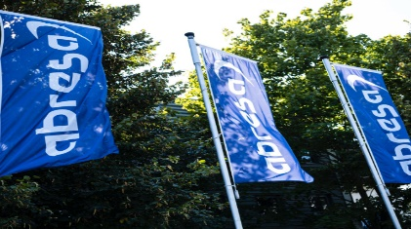
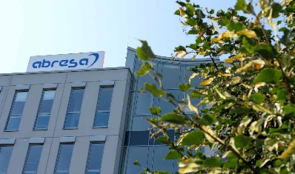
Über uns:
Die abresa GmbH ist ein auf das SAP HCM Modul spezialisiertes Beratungshaus und IT-Dienstleistungs-unternehmen. Wir sind vor allem in den Bereichen Beratung, Business Service, betriebliche Altersvorsorge und Application Management tätig und sehen uns als einen Full-Service Dienstleister.
An unserem Hauptstandort in Schwalbach, sowie unseren Standorten Dortmund, Bad Sobernheim, Gmund am Tegernsee und Göttingen arbeiten rund 60 Kolleginnen und Kollegen.
Mit unseren Mitarbeitern unterstützen wir Unternehmen aus allen Branchen. Wir entlasten unsere Kunden von ständig wiederkehrenden administrativen Aufgaben. Lohnabrechnung, Gehaltsabrechnung und Reisekosten-abrechnung gehören zu unseren Kernkompetenzen.

Weitere Informationen über abresa findest du auf unserer Internetseite unter: www.abresa.de

SAP HCM BA Student*In Wirtschaftsinformatik
abresa
SCHULE
B. Sc. (m/w/d)
ab 01. September 2026
Hast du Lust auf einen Studienplatz mit dem Schwerpunkt Application Management?
Dann werde Teil unseres Teams am Standort Schwalbach am Taunus.
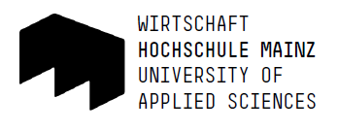

Was dich erwartet:
In unserem Team bist du vom ersten Tag an vollständig im Bereich Application Management eingebunden. Dir werden wichtige Grundlagen vermittelt, um management- und kundenbezogenen Prozesse IT-seitig optimal zu steuern.
Es erwarten dich vielseitige Aufgaben im Bereich angewandte Informatik, Software-Engineering, Qualitätssicherung, Marketing und Kosten- und Leistungsrechnung.
Du verantwortest bereits nach einer erfolgreichen Einarbeitungszeit deinen eigenen Aufgabenbereich.

Dein Profil:
- (Fach-)Abitur, fachgebunden Hochschulreife, Meisterbrief oder Aufstiegsfortbildung bzw. (mind. zweijährige) Berufsausbildung zzgl. Berufserfahrung (mind. drei Jahren)
- Analytische Fähigkeiten und abstraktes Denken
- Kommunikationsstärke
- Wirtschaftliches Denken
- Sozialkompetenz
- Du überzeugst uns mit deinem sicheren und freundlichen Auftreten, deinem Verantwortungs-bewusstsein und deiner Eigeninitiative

Wir bieten:
- Offene Unternehmenskultur
- Angenehme Arbeitsatmosphäre
- Faire Vergütung und Mitarbeitervorteile
- Homeoffice Option
- Unterstützung bei der Prüfungsvorbereitung
- Förderung durch individuelle
Weiterbildungsmaßnahmen
- Übernahme nach dem Studium, sofern die persönlichen und betrieblichen Voraussetzungen vorliegen

Ausbildungsstart: 01. September 2026
Ausbildungsort: Katharina-Paulus-Str. 8,
65824 Schwalbach am Taunus

Haben wir dein Interesse geweckt?
Dann sende bitte deine Bewerbungsunterlagen an
Unsere E-Mail Adresse:
dilan.cifci@abresa.de oder bewerbung@abresa.de

